УДК «натисніть Ctrl+0»
Автори
Національний технічний університет України «Київський політехнічний інститут імені Ігоря Сікорського», м. Київ, Україна

ЗАГОЛОВОК ТЕЗ «натисніть Ctrl+9»

Основний текст «натисніть Ctrl+1»

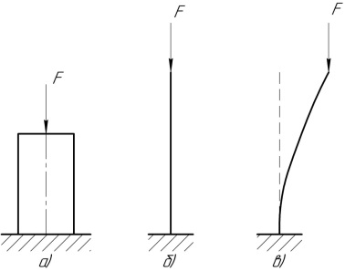Рисунок «натисніть Ctrl+2»
Рис. 1. «натисніть Ctrl+3»

Формула в невідимій таблиці:
$$F_{к}=\frac{π^{2}⋅E⋅I_{min}}{{\left(μ⋅l\right)}^{2}},$$ | (1)
де $μ∙l=l_{пр}-$ приведена довжина стрижня; $l-$ фактична довжина стрижня

Висновки Список використаних джерел «натисніть Ctrl+4»

